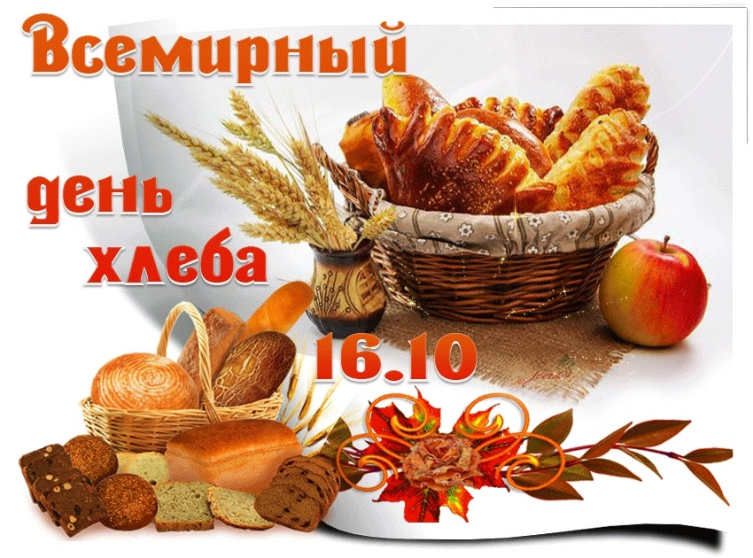

« Хлеб – всему голова»
16 октября отмечается Всемирный день хлеба.
Хлеб – символ жизни, здоровья и благополучия человека. С ним мы встречаемся каждый день. Без него не обходится ни скромный завтрак, ни будничный обед, ни праздничный стол.
Всё чаще мы взрослые замечаем, как дети надкусывают маленький кусочек хлеба, а остальное выбрасывают в мусор, как бросаются хлебными крошками, неуважительно отзываются о нём.
Формировали у детей представление о хлебе, как одном из величайших богатств на земле.
Прививали уважение к хлебу и людям, вырастившим его.
Провели беседу с детьми бережное отношение к хлебу.
Познакомились с особенностями выращивания хлеба, с профессиями хлеборобов, их трудом.
Что хлеб – это итог большой работы многих людей.
Расширяли знания у детей о значении хлеба, как полезного необходимого продукта для жизни человека.
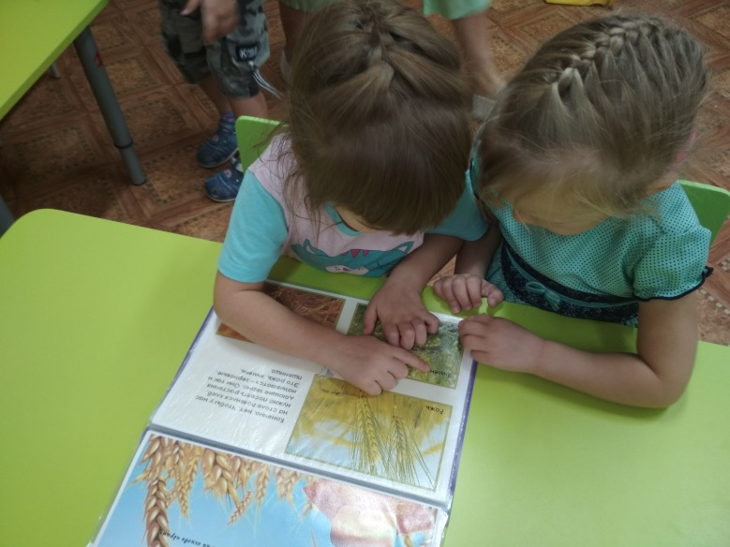
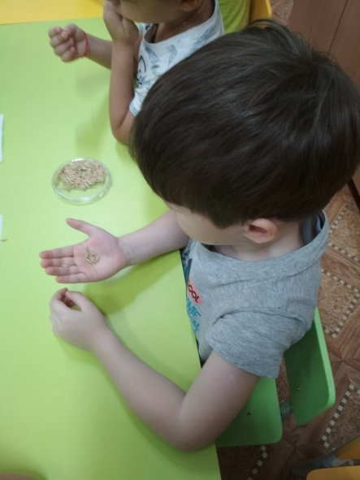

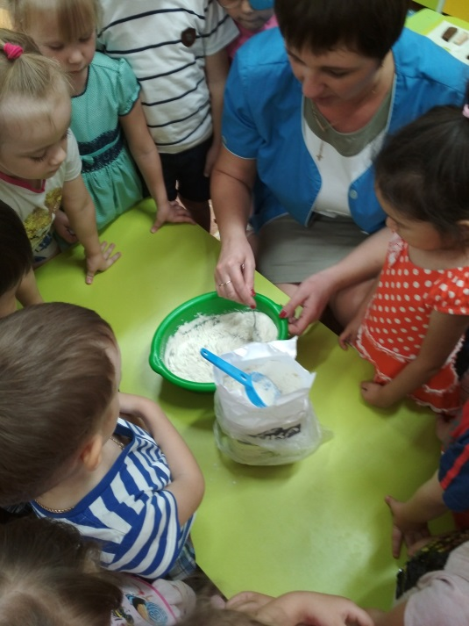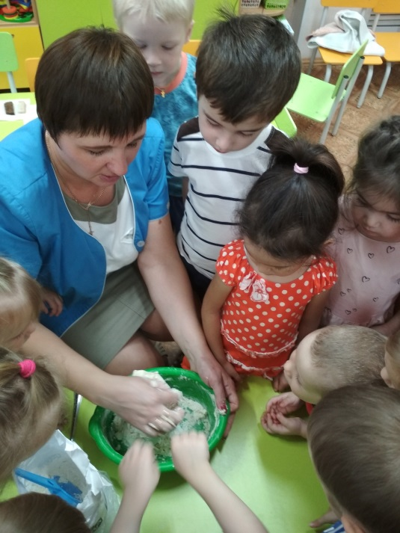

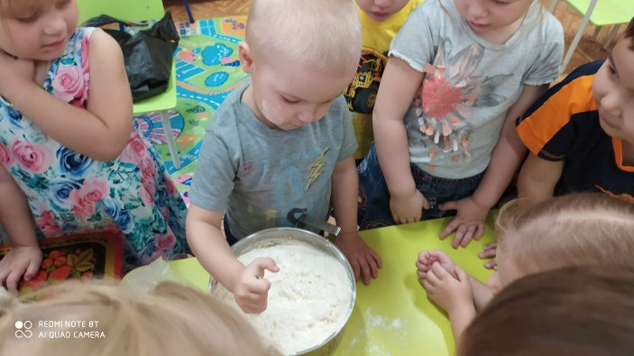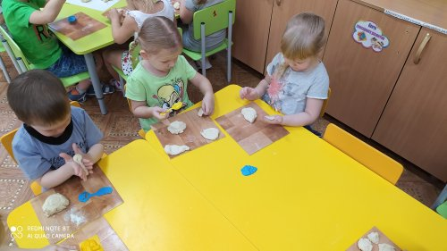

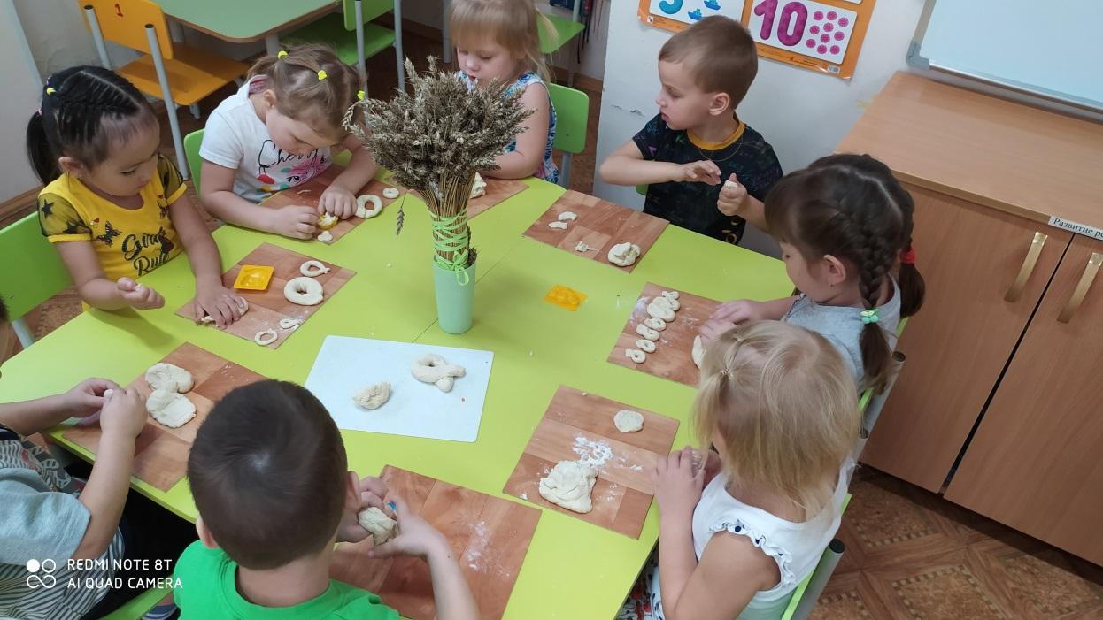

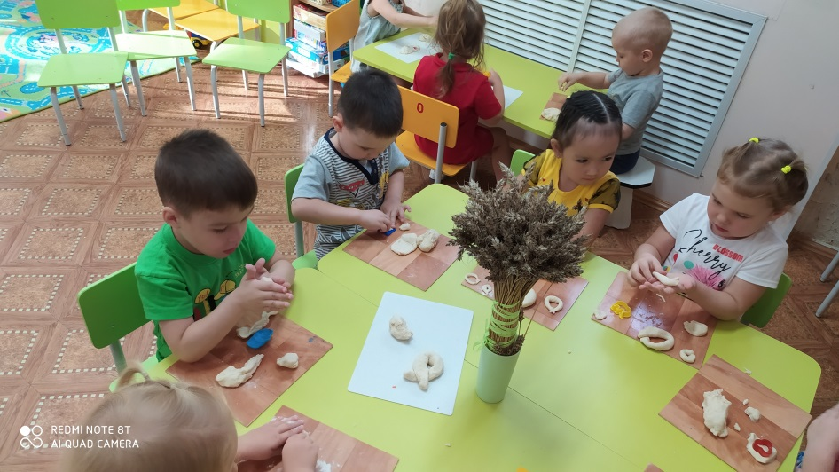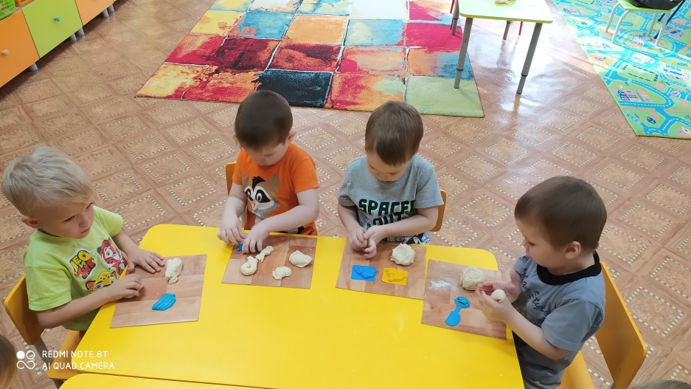

Играли в сюжетно-ролевую игру: «Хлебный магазин»


